**Auszeichnung für Prof. Fred Lisdat von der TH Wildau mit dem Preis für Bioelektrochemie der Internationalen Gesellschaft für Elektrochemie (ISE)**

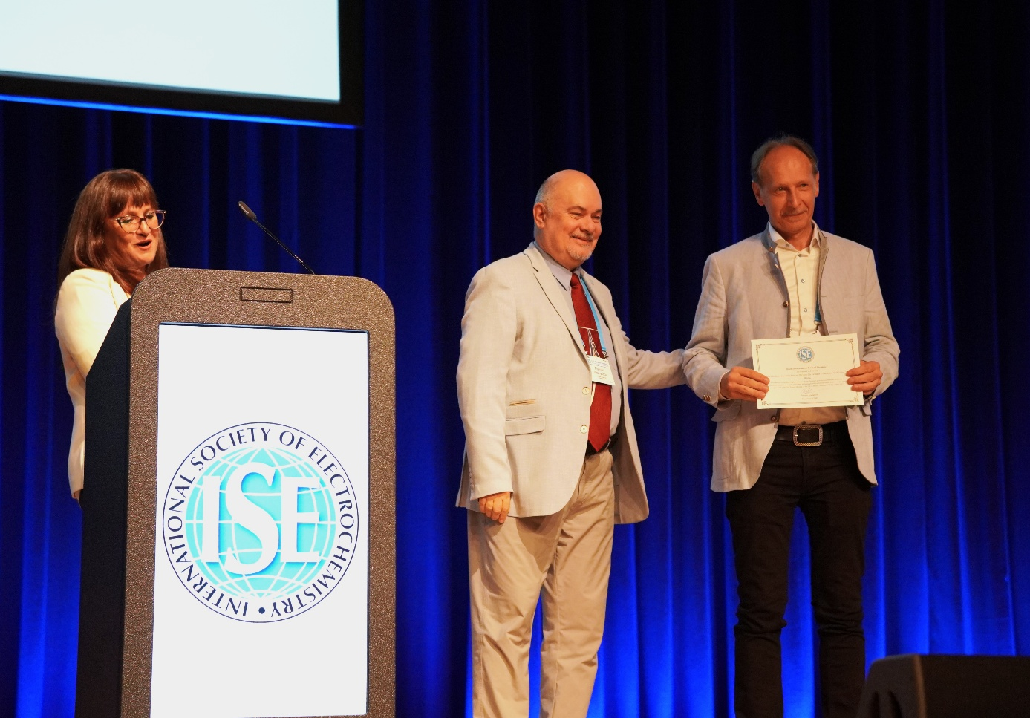

**Bildunterschrift:** Im Rahmen der 76. Jahresversammlung der Internationalen Gesellschaft für Elektrochemie (ISE) in Mainz erhielt der Biochemiker Prof. Fred Lisdat der TH Wildau den Preis für Bioelektrochemie.

**Bild:** International Society of Electrochemistry - ISE

**Subheadline:** Wissenschaftspreis

**Teaser:**

**Für sein Engagement im Bereich der Wissenschaft und der Nachwuchsförderung erhält Prof. Fred Lisdat von der TH Wildau den diesjährigen Preis für Bioelektrochemie der Internationalen Gesellschaft für Elektrochemie (ISE). Die Preisverleihung erfolgte auf der Jahrestagung in Mainz.**

**Text:**

Für seine exzellenten wissenschaftlichen Leistungen in den Bereichen Biobrennstoffzellenforschung, der labelfreien Detektion, biochemischer Bindungen sowie der Photobioelektrochemie wurde Fred Lisdat, Professor für Biochemie an der Technischen Hochschule Wildau (TH Wildau), bei der 76. Jahresversammlung der Internationalen Gesellschaft für Elektrochemie (International Society of Electrochemistry - ISE) mit dem Preis für Bioelektrochemie ausgezeichnet. Übergeben wurde der Preis im September 2025 im Rahmen der Jahresversammlung in Mainz.

Lisdat konnte die Jury neben den wissenschaftlichen Aspekten auch mit seinem Engagement in der wissenschaftlichen Vernetzung und der Nachwuchsförderung überzeugen. Schwerpunkt seines Preisvortrags in Mainz waren Erkenntnisse aus Arbeiten zu biohybriden Systemen in der artifiziellen Photosynthese.

Die ISE ist eine renommierte internationale Gesellschaft, die sich seit 1949 allen Aspekten der Elektrochemie und ihren Anwendungen widmet. Sie hat rund 3.000 Mitglieder weltweit.

**Weiterführende Informationen**

Informationen zu Prof. Fred Lisdat und die Professur für Biosystemtechnik: <https://www.th-wildau.de/forschung-transfer/forschung/forschungsfelder-schwerpunkte/institute-of-life-sciences-and-biomedical-technologies/biosystemtechnik>

Informationen zur International Society of Electrochemistry – ISE: <https://www.ise-online.org>

**Fachliche Ansprechperson der TH Wildau:**

**Prof. Dr. Fred Lisdat  
TH Wildau  
Hochschulring 1, 15745 Wildau  
Tel. +49 (0)3375 508 456  
E-Mail:** fred.lisdat@th-wildau.de

**Ansprechpersonen Externe Kommunikation TH Wildau:**

**Mike Lange / Mareike Rammelt**TH Wildau  
Hochschulring 1, 15745 Wildau  
Tel. +49 (0)3375 508 211 / -669  
E-Mail: [presse@th-wildau.de](mailto:presse@th-wildau.de)